智能售彩机器人需求规格说明书

概述
对彩民来说，到传统彩票销售点购买彩票似乎成了一种习惯。随着互联网和机器人的快速发展，通过手机和机器人的智能化，自助购彩，兑彩，即将成为下一个彩票行业春天。
智能售彩机器人不但外表萌萌哒，内在更具科技感和智能化。彩民轻点屏幕上“购买彩票”一栏，然后选择彩票数量，掏出手机扫码付款，付款成功后，机器人将彩票发给彩民。他刮开相关兑换区域，放进机器人右下方扫描，几秒钟后屏幕上显示：“恭喜你中奖20元”，再用手机扫码，中奖金额即刻入账支付宝或微信等。

总体规划及要求

2.1 总体结构
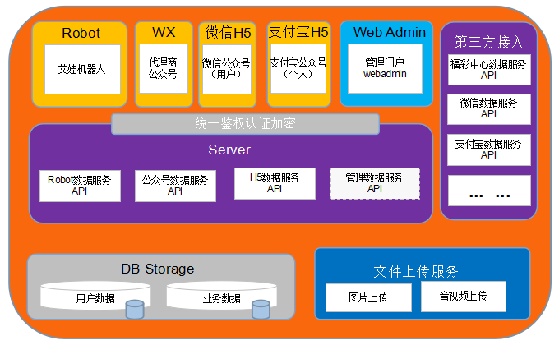

2.2网络架构

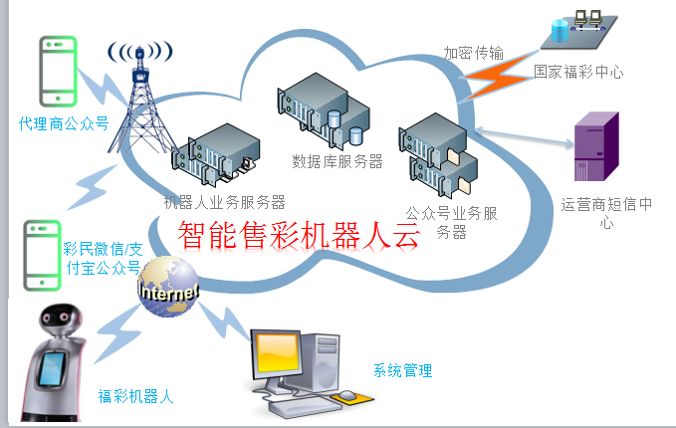
服务器建议采用华为云，腾讯云或者阿里云服务器，按年租用，灵活扩容，首期上线服务器数量为5台和配置如下：
- 测试和数据备份服务器：4核/4G内存/80G硬盘/2M带宽；
- 机器人业务服务器：8核/8G内存/80G硬盘/4M带宽；
- 管理平台服务器：8核/8G内存/80G硬盘/4M带宽；
- 公众号业务服务器：8核/8G内存/80G硬盘/4M带宽；
- 数据库服务器：4核/16G内存/120G硬盘；

2.3 产品功能模块
智能售彩机器人平台需要实现如下的基本业务功能：
- 机器人入库分拣模块
在实现机器人的入库，包括：手机二维码扫描入库，并且根据不同代理商，操作权限，实现对机器人进行分拣到指定的供应商或者售卖点。
- 机器人管理模块
实现对分拣后的机器人状态（激活），告警，位置进行控制管理。以及和机器人关联的彩票余量，销售情况的查询。
- 代理商管理模块
实现对代理商分级和信息管理，代理商最高级别为三级。代理下面可以建立售卖点，之后可做售卖点管理及分配，保障分配的机器人在指定的售卖点500-800米以内。
实现代理商的在线提现申请功能；
- 彩民管理模块
主要负责完成彩民的信息管理，彩民购票流程管理。
- 彩票管理模块
用于管理代理商的彩票入库，分拣，补票，购买，兑换，预警等，保障代理商能合理分配彩票，彩民能高效购买彩票。
- 彩票补票模块
用于运营人员对刮刮乐彩票对代理商进行彩票分配和认领，并且，实现补票人员通过机器人对彩票进行补票。
- 消息推送模块
用于实现短信和公众号对彩民的登录认证，代理商的补票通知功能。
- GIS模块
用于实现机器人的定位管理，同时，可以在后台管理平台通过GIS地图查看机器人的位置和开机状态。
- 支付模块
本期支付模块，主要实现微信支付和支付宝支付，彩民中奖彩票兑换只支持微信兑换，大于一定数额后（假设5000元），需要提醒彩民到福彩中心兑换。
- 报表模块
用于通过代理商，机器人编号查询条件对彩票 余票 兑奖情况进行报表查询处理。
- 二维码模块
实现支付和兑奖二维码的生成，并且支持扫描识别功能。
- 系统权限管理模块
提供对登录系统的操作人员、角色权限、操作日志进行管理。

2.4 管理平台详细功能需求说明
实现平台的业务和权限管理功能，登录用户注意为系统管理用户，负责整个平台的管理。

3.1用户管理

3.1.1 彩民管理
彩民的基本属性包括：彩民ID，彩民微信昵称，所属微信号OpenID、头像等微信带过来信息，或支付宝相关信息。另外还包含订单号 机器人ID 商家ID 销售点ID.
运营商或代理商登录后台后，可以在报表统计中以多种形式查看彩民购买彩票及兑奖的交易情况。
1 按彩民购买彩票数量做倒叙的排列报表。
2 通知彩票销售的高峰时段。（按区域 按销售点 按设备等）

彩民登录公众号查看自己的购买订单及兑奖情况。个人中心中可根据彩票购买情况提供爱心值。

3.1.2 代理商管理
代理商的基本属性包括：代理商ID，所属父级代理商、代理商名称、区域信息、手机账号、密码、代理商描述、地址、角色，银行账户等。供应商分为自营和 代理两种。可在创建时确定。代理商分为多级管理。暂时开放三级。
提供代理商的增、删、改、查功能，主要包括：
- 增加：在系统中添加一个代理商。
- 修改：提供对基本属性的修改。
- 删除：删除代理商。（通过设置标签的方式。避免数据丢失）
- 分配角色（系统管理员 销售点管理员 补票员角色，其他员工，可以创建多类角色定制不同权限。可以为不同账户分配设备的管理和查看权限：
- 查询：按代理商名称模糊查询。按区域查询，按创建时间查询等等。

3.1.3 代售点管理
站点的基本属性包括：售票点名称，所属代理商名称、站点地址、经纬度信息等。行业信息（ 如银行 餐饮 娱乐 交通 房地产 等）。添加时需要在电子地图上选择一个坐标作为标记。
提供代理商的增、删、改、查功能，主要包括：
- 增加：在系统中添加一个站点。
- 修改：提供对基本属性的修改。
- 删除：删除站点（逻辑删除 打标签）。
- 查询：按站点名称模糊查询。

3.1.4 销售点GIS信息
GIS模块支持对地理信息的维护，并能够在地图上予以明确的标注。该方式能够在电子地图上直观的维护销售点的地理信息。并可以以此为依据判断分配到该销售点的机器人是否处于电子围栏之内。电子地图上对自营的销售点使用红色图标，代理的销售点使用绿色图标。每一个销售点上显示该销售点设备的数量。
点击设备可以看到设备的运行状态。如后面提到的机器人管理显示的数据。

3.1.5 代理商提现
代理商提现的基本属性包括：提现订单号，代理商名称、账号、提现金额、申请时间、状态、审核等。提现是截取某一时段之前的所有彩票销售量进行提现。
下一次提现的申请以上次截至时间为开始时间，选择的结束时间为截止时间。
提供操作员的审核和查看功能，主要包括：
- 审核：在系统查看代理商的费用申请，并且由专人进行审核。
- 自动转账：系统管理员或具有相应权限的人员审核通过之后，提现金额自动从运营商的账户进入代理商账户。
查询：按代理商名称，状态，订单号，时间段等条件进行查询。

3.2 业务管理
用于管理机器人信息，机器人分部，入库管理，机器人分拣，代售点管理、彩票分配，补票管理等。

3.2.1 机器人入库
支持机器人导入数据库，基本属性包括：入库时间、机器人标识符、机器人编号（根据编号确定机器人型号）、 入库操作员等。只有运营商可入库操作，代理商只可以查看。
提机器人的增、删、改、查功能，主要包括：
- 增加：在系统中添加一个新的机器人。
- 修改：提供对基本属性的修改。
- 删除：支持单个删除。（通过标记的方式，避免数据丢失）
- excel导入：支持按机器人标识符，机器人编号进行导入
- 查询：按编号和标识符进行模糊查询。

3.2.2 机器人分拣
支持机器人分配给下级代理商或者售卖点。机器人可以从运营商手中被分配到下级代理商账户内，下级代理商可以分配给再下一级代理商。每一个自营商家或代理商可以把机器人分配给代售点使用。
基本属性包括：机器人名称、机器人标识符、机器人编号、指定代理商ID、代理商名称、售卖点、分配人、分配时间等。
提机器人分拣的修改，查和分配功能，主要包括：
- 分配：在系统中将指定机器人分配给指定代理商。
- 修改：提供对机器人分配的修改。
- 查询：按代理商和标识符进行模糊查询。

3.2.3 机器人管理
支持对分配的机器人进行状态查询和激活，状态包含待激活，已经激活，锁定等。基本属性包括：机器人名称、机器人标识符、机器人编号、指定代理商、所属售卖点、是否开启电子围栏、监控信息、所在地点等。
提机器人管理的修改，查询功能，主要包括：
- 修改：机器人状态的修改。如激活或锁定机器人状态。
- 查询：按代理商和机器人编号进行模糊查询。按区域进行查询。
- 状态包含：激活状态（待激活 已激活 锁定 ）、余票数量、当前位置、电量信息、运行状况（良好或某模块损坏）。

3.2.4 彩票分配
彩票分配是指系统中能够管理及维护整个运营过程中的彩票输入输出情况。能够查看整个运营过程中每一张彩票当前所处的状态。（运营商库存，代理商库存，补票员领票数量 机器人舱内彩票数量，售出彩票数量）基本属性包括：彩票批次号、彩票数量、认领代理商、认领人、联系方式、认领代售点、认领补票员、联系方式、认领时间等。
提供彩票分配的修改，查询和分配功能，主要包括：
- 入库：运营商帐号将从福彩购买的彩票进行入库操作。
- 分配：对代理商和补票员进行彩票分配。上级将自由彩票分配给下级帐号后，下级账号内自动可查询到库存情况。
- 查询：彩票分配记录。

3.2.5 补票管理
对补票员信息进行记录，基本属性包括：彩票批次号、补票数量、认领代售点、认领机器人，补票员、联系方式、补票时间等。50倍数可选
补票员通过公众号打开机器人补票，会在系统中生成一条相关记录。可完成描述此次补票过程。
- 推送：机器人内票数不多时通知补票员的公众号。
- 领票：收到推送通知的补票员要到代理商处领票。生成相应的领票记录。
- 查询：按代售点、机器人、补票员和补票时间查看补票记录。

3.3 广告管理
用于管理广告媒体内容。用于机器人端广告播放。

3.3.1 广告类型管理
支持广告类型的维护，基本属性包括：类型名称、类型描述、类型ID。
广告类型的增、删、改、查功能，主要包括：
- 增加：在系统中添加一个新的广告类型 如 汽车 房地产。
- 修改：提供对基本属性的修改。
- 删除：支持单个删除。

3.3.2 广告的管理
支持广告媒体内容的管理。广告的属性包含 广告类型，文件类型（图片 视频）文件大小，文件路径，播放次数等属性、行业。
- 创建：在系统中创建广告，选择广告类型并上传。
- 修改：提供对广告属性的修改。
- 删除：提供广告的删除功能。
- 查询：按名称和类型对广告进行查询。

3.3.2 广告方案的管理
支持广告播放方案的创建和编辑。广告方案包含方案名称，广告内容列表。
- 创建：在系统中创建广告方案，并为该方案选择一些列广告内容。
- 修改：提供对广告方案属性的修改。
- 删除：提供广告方案的删除功能。
- 查询：按名称和时间广告方案进行查询。

3.3.3 广告方案与销售点
在系统中的广告体系建立完善之后，要作用在相关的机器人上。可以根据销售点分配广告内容。
- 绑定：代理商可以在自己管理的销售点下选择广告方案。绑定后该销售点的机器人使用该广告方案播放广告。

3.4报表清单
主要用于查询兑奖清单，彩票余额清单

3.4.1 彩票销售统计
以不同的查询条件查看彩票的销售情况，按时间段，按代理商、销售点、机器人等。
- 查询：查询彩票的销售记录。

3.4.2 兑奖清单
兑奖的基本属性包括：兑奖订单号，代理商名称、彩民昵称，兑奖金额、兑奖时间等。
- 查询：按彩民微信昵称，代理商名称、兑奖时间进行查询。

3.4.3 彩票余量
刮刮乐彩票的基本属性包括：代售点名称，代售点名称，机器人编号、机器人名称、代理商名称、余量等。
- 查询：按区域、代售点名称，机器人名称和机器人编号进行查询。

3.4.4 购买清单
刮刮乐彩票的基本属性包括：代售点名称，代售点名称，机器人编号、机器人名称、代理商名称、购买金额、购买时间，支付方式等。
- 查询：按区域、代售点名称，机器人名称和机器人编号进行查询。

3.4.4 其他报表
根据系统使用需求适当增加多张报表。

3.5 系统管理

3.5.1佣金策略配置
配置分级代理商的佣金策略。

3.5.2 操作员管理
操作员的基本属性包括：操作员ID，所属角色ID、操作员名称、密码、操作员描述等。
提供操作员的增、删、改、查功能，主要包括：
- 增加：在系统中添加一个操作员。
- 修改：提供对基本属性的修改。
- 删除：支持批量删除。
- 分配角色：
- 查询：按操作员名称模糊查询、所属角色查询。

3.4.3 角色管理
本模块提供两大方面的功能一方面是角色信息增、删、查改的维护。另一方面是权限的分配。
角色基本维护功能如下，其主要的属性包括：角色ID、名称、对应的权限列表。
角色的管理主要包括：
- 增加：在系统中添加一个角色
说明：角色ID自动分配，其他属性由操作员指定。
- 修改：修改已经存在的某个角色
说明：角色ID不可修改，其他属性可修改。
- 删除：删除某个角色

代理商公众号详细功能需求说明
实现代理商/补票员/入库员的管理，让代理商管理更简便。

4.1代理商登录
管理员/补票员/入库员不同角色和权限通过后台分配的手机号和密码，进行登录，并且匹配相应权限，保证唯一性。

4.2 机器人入库
代理商通过扫描机器二维码，对机器进行入库到系统。

4.3 机器人分拣
代理商通过扫描机器二维码，对机器进行分拣，并且分给指定的下级代理商或者售票点。

4.4补票管理
补票员通过扫描二维码打开补票窗，录入补票数量，并且确认票数。

4.5代理商查看库存
管理员/补票员/入库员，可以按照代理商级别查看当前彩票库存数量。

4.6提现申请
只有管理员可以发起提现申请，提现申请前，必须捆绑公司唯一银行账户，申请代理商的时候，必须捆绑银行账户。

4.7代理商收入清单
管理员查看和管理自己收入清单。

4.8代理商收入统计
管理员查看和管理自己的总收入，已提现和可提现记录。

4.9机器人管理
代理商和补票员可以查看自己负责区域的机器状态和运行状态。

4.10消息管理
基于机器人库存不足，为代理商，补票员提供微信和短信的补票通知；

彩民公众号详细功能需求说明
实现彩民的购票处理，兑换处理，购买清单和个人信息等管理功能。

5.1彩民登录
彩民可以通过微信进行登录，并且记录相关登录个人信息，通过微信登录后，可以兑换彩票，查看相关购买兑换记录等等。

5.2 彩民购票
刮刮乐彩民扫描机器人终端购票二维码，通过支付宝或者微信进行支付，并且通知机器人出票。

5.3 彩票兑换
刮刮乐彩民通过微信扫描机器人终端中奖兑换二维码，进行中奖兑换，兑换金额大于10000元提示到福彩中心兑换，兑奖后，及时到账。本期只支持微信兑奖。

5.4购买清单
刮刮乐彩民通过微信公众号，查看个人购买记录。

5.5中奖记录
刮刮乐彩民通过微信公众号，查看个人中奖记录。

5.6兑换清单
刮刮乐彩民通过微信公众号，查看个人兑换记录。

5.7个人信息
刮刮乐彩民通过微信公众号，查看和修改个人的基本信息。

5.8用户协议
刮刮乐彩民通过微信公众号，查看刮刮乐的购买协议，保障双方权益。

5.9联系客户
刮刮乐彩民通过微信公众号，电话联系刮刮乐客户，进行咨询。

服务端API接口

6.1机器人初始化
描述：机器人开机后调用的初始化方法，向服务端告知本机信息并获取服务端存储的设备基本信息。
输入：机器人ID
输出：机器人激活状态，当前余票数

6.2 机器人激活申请
描述：已经被分配到代售点的机器人可以申请激活使用。待服。务端管理员确认后可使用
输入：机器人ID
输出：无

6.3 机器人状态上报
描述：机器人上报当前的硬件信息 含有经纬度 电量 其他设备状态 。
输入：机器人ID 经纬度 电量 发卡机状态 控制板状态 等
输出：无

6.4 快速购票
描述：机器人上操作 更新购票数量
输入：机器人ID 购买彩票个数
输出：购票二维码地址

6.5 服务端出票通知
描述：彩民购票后 通知终端出票
输入：无
输出：机器人ID，出票个数

6.6 机器人出票个数上报
描述：机器人出票完成后，上报服务端出票结果
输入：机器人ID 出票个数
输出：无

6.7 服务端开锁通知
描述：补票员申请补票之后，服务端通知对应的设备打开电子锁
输入：无
输出：机器人ID 开锁验证码 （同时发送到补票员公众号及机器人 一分钟有效）

6.8 申请兑奖
描述：彩民在终端点击兑奖 将彩票二维码传入后台，由后台调用福彩接口查询
输入：无
输出：查询结果 若中奖 直接生成兑奖二维码。

机器人端界面参考
一 整机状态
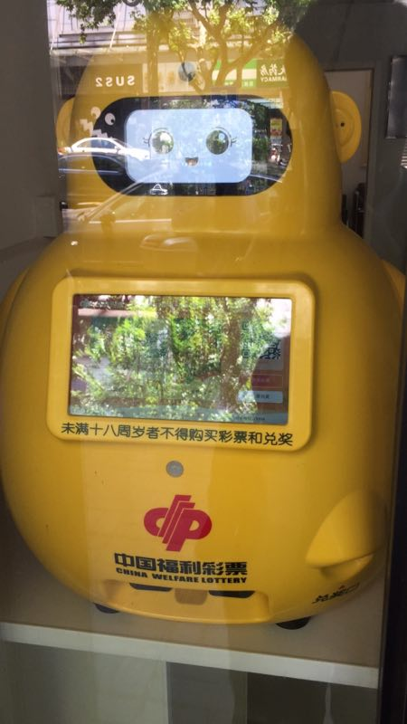

二 主页
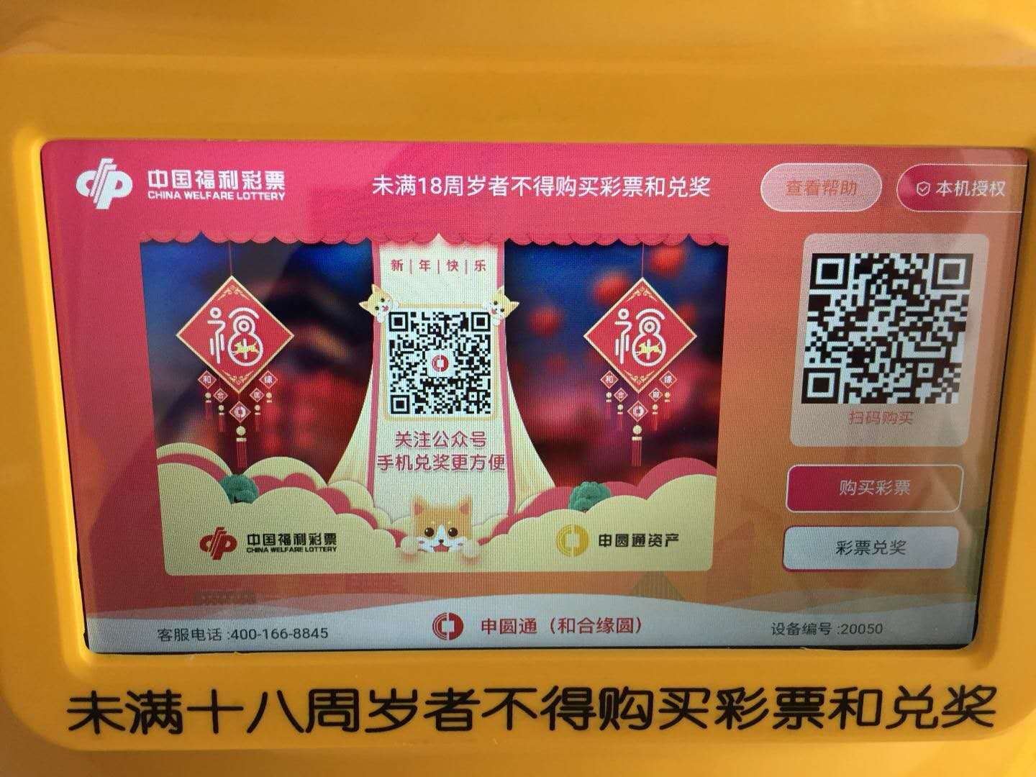

三 购票
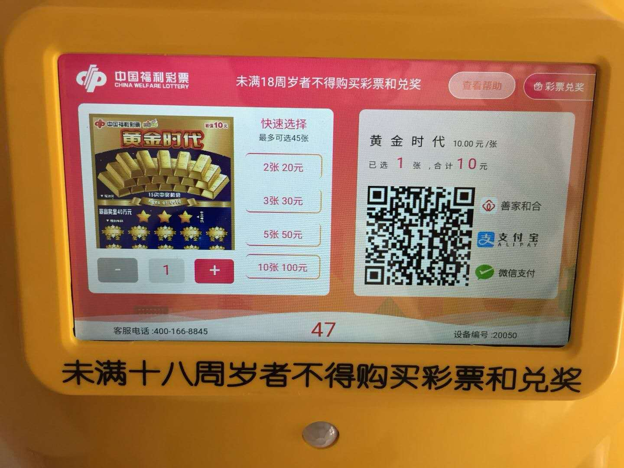

四 兑奖
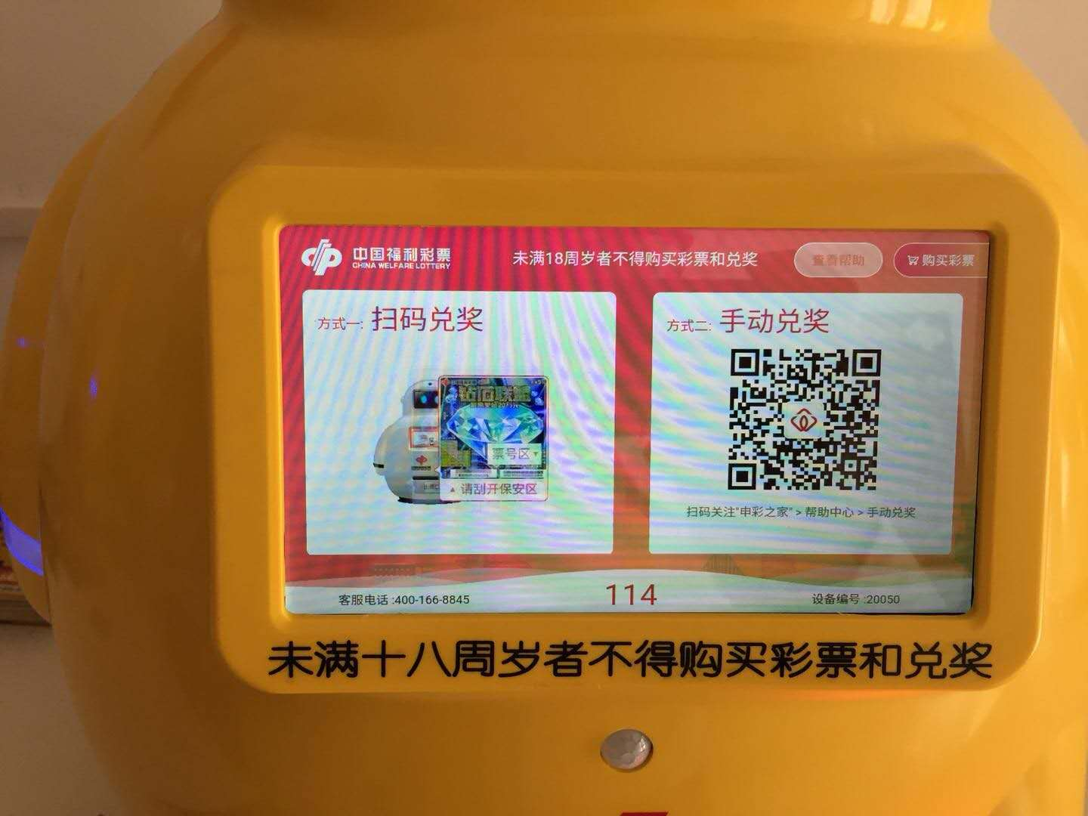

五 兑奖结果
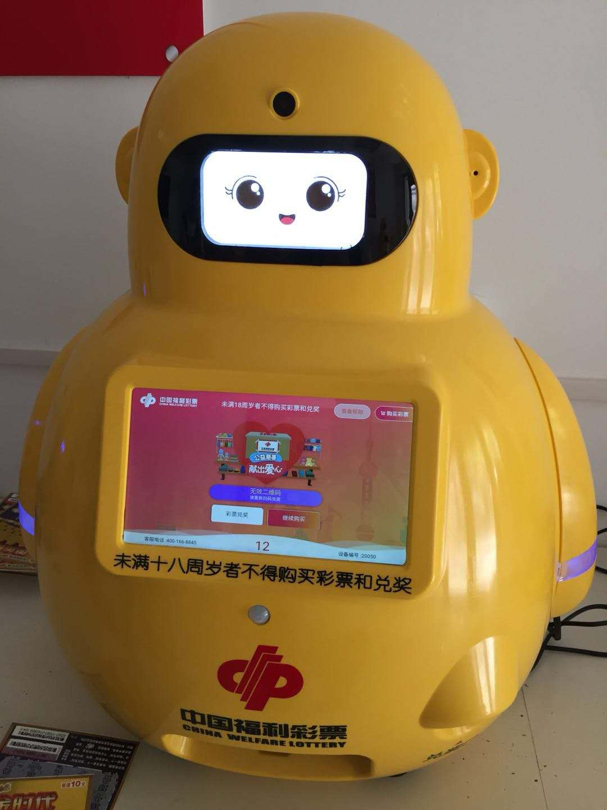

六 兑奖结果

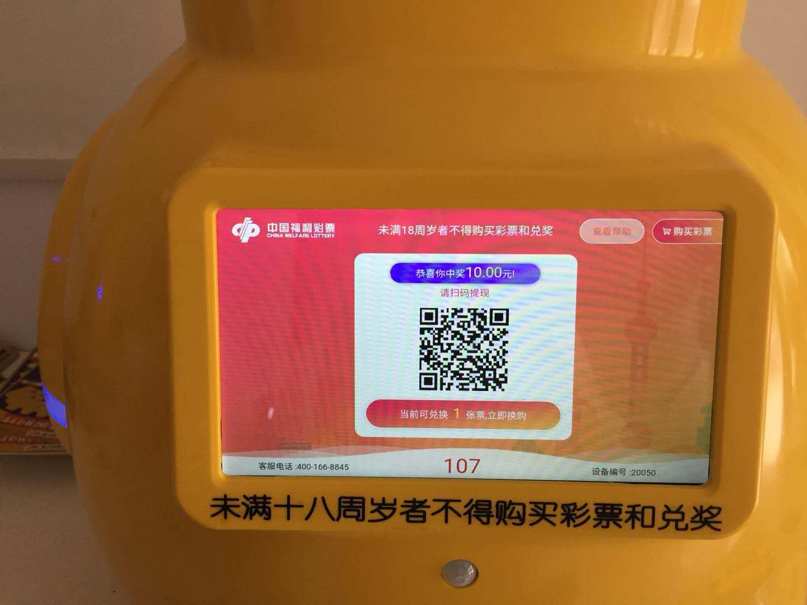

七 彩票
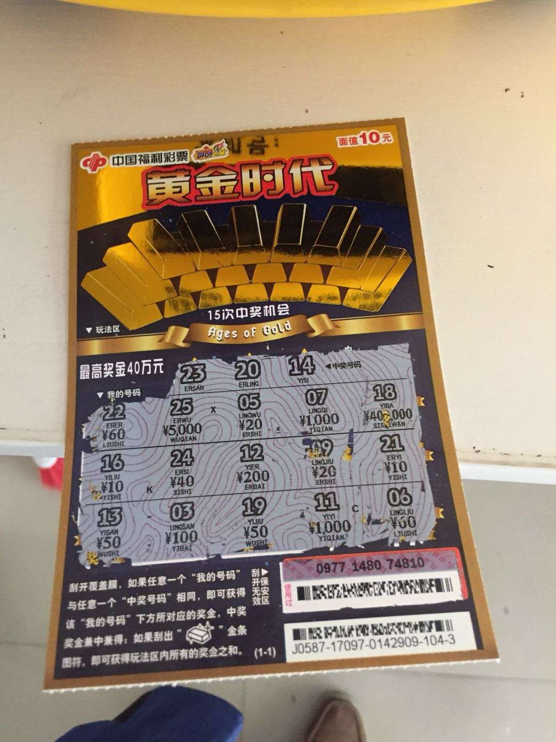

八 公众号
